Dataexport – kartläggning och förslag, ingen implementation ännu
Vi ska nu färdigställa specifikationen för dataexporten i webbprogrammet.
Som referens finns 261111 Dataexport.txt och motsvarande Excel-fil (som innehåller textfilen explicit importerad som text i alla kolumner till Excel). Det är tillagt ett testfall 403 för att testa att barn utan angivet kön får koden 9 för kön i dataexporten.
Undersök den befintliga exportimplementationen i TypeScript och jämför med Windows-programmets OpenScript-kod och referensfilen.
Utgå från följande preliminärt godkända ändringar:
- LOGALDER ska beräknas från exakt ålder vid giltigt födelse- och testdatum. Annars används manuellt angiven Å:M med halvmånadstillägg. Om ålder saknas används 0. Återanvänd befintlig ålderslogik där det är möjligt.
- Varje exporterad rad ska ha exakt samma antal tabseparerade kolumner som rubrikraden, även om sista kolumnen är tom. Undersök om detta redan fungerar korrekt.
- Ersätt MERKNADER med två separata kolumner: MERKNAD och MERKNAD 2 på samma plats i kolumnföljden.
- Lägg till tre kolumner: FØDSELSDATO, TESTDATO och VIST ALDER, mellan KJØNN och LOGALDER i kolumnföljden. VIST ALDER ska innehålla den åldern i Å:M som visas i huvudbilden, inklusive reglerna för manuellt angiven respektive automatiskt beräknad ålder.
- Behåll KJØNN = 9 för ej angivet kön.
- Behåll övriga exportvärden och deras representation enligt Windows-formatet, om inget annat uttryckligen beslutas.
Det bör bli 18 kolumner med de uppdelade och tillagda. Undersök också teckenkodning, decimalformat, radslut, filnamn och hantering av tabulatorer/radbrytningar i textfält.
Om filhantering och textformat
Undersök hur Windows-programmet väljer en mapp och läser registreringsfilerna för dataexport.
För webbversionen föreslår vi i första hand ett webbläsarkompatibelt mappval med HTML-filfält och webkitdirectory, utan beroende av File System Access API.
Undersök särskilt:
- Om filerna kan läsas direkt från den valda mappen med vår befintliga Windows-1252-avkodning.
- Hur filerna identifieras, sorteras och bearbetas.
- Om undermappar ska ignoreras.
- Hur ogiltiga eller orelaterade filer ska hanteras. (Jag föreslår ett enkelt alternativ: Stoppa dataexporten och ge en dialog som förklarar problemet, med angivande av filnamnet som orsakade problemet. Användaren får åtgärda problemet manuellt och försöka igen. Städa upp filtillgång m.m. innan funktionen avslutas.)
- Hur avbrutet mappval ska hanteras.
Den färdiga dataexporten ska erbjudas som en vanlig nedladdning.
Utred lämplig teckenkodning och radslut för exportfilen. Utgångsförslaget är UTF-8, eventuellt med BOM för Excel-kompatibilitet, och CRLF-radslut oberoende av operativsystem, alternativt radslut konsistent med lokalt operativsystem om du finner detta ändamålsenligt.
Redovisa innan implementering den föreslagna exportspecifikationen, vilka funktioner som redan finns, eventuella kompatibilitetsbegränsningar, eventuella oklarheter och vilka beslut som återstår. Inga kodändringar ännu.
Ändra inga filer, gör ingen commit och ingen push. Vi granskar förslaget innan implementation.

Codex svarar:
Hej! Ja, jag är redo, och kartläggningen är klar. Ditt förslag ger exakt 18 kolumner. Befintlig ålderslogik och lokal filläsning kan återanvändas, men själva exportflödet behöver byggas.
Inga filer har ändrats. Ingen installation, commit eller push har gjorts. Befintliga lokala ändringar är lämnade orörda.
Verifierat i kod och referensfiler
Jag har jämfört [textreferensen](/C:/temp/skaring/docs/reference-tests/rapporter/261111 Dataexport.txt), [Excel-referensen](/C:/temp/skaring/docs/reference-tests/rapporter/261111 Dataexport.xlsx), de 14 registreringsfilerna och OpenScript-koden.
- Textreferensen innehåller en rubrikrad och 14 datarader. Alla har exakt 14 tabseparerade kolumner.
- Test 209 har korrekt avslutande tabulator före CRLF, vilket bevarar den tomma sista kolumnen.
- Test 403 har KJØNN = 9.
- Excel-filens samtliga ifyllda celler är lagrade som text. Innehållet överensstämmer med textfilen efter att importen tagit bort uppgiftssträngens omslutande citattecken.
- Textreferensen använder Windows-1252 utan BOM, decimalpunkt och CRLF, även efter sista raden.
- Alla 14 registreringsfiler kan läsas med befintlig parseNubu100.
I [skaring.ts (line 2546)](C:/temp/skaring/src/api/skaring.ts:2546) är exportfunktionen helt bortkommenterad. Menyvalet är också inaktiverat. Kodskissen innehåller bland annat felaktiga rubriker, en extra FILFORMAT-kolumn, bristfällig hantering av saknad percentil och ingen faktisk skrivning av datarader. Den ska därför inte betraktas som fungerande export.
Föreslagen kolumnspecifikation
Nr | Rubrik | Innehåll
1 | FILNAVN | Registreringsfilens namn inklusive ändelse, utan sökväg
2 | NAVN | Namnfältet
3 | KJØNN | 0 = jente, 1 = gutt, 9 = ej angivet
4 | FØDSELSDATO | DD.MM.ÅÅÅÅ, eller tomt
5 | TESTDATO | DD.MM.ÅÅÅÅ, eller tomt
6 | VIST ALDER | Huvudbildens Å:M, eller tomt
7 | LOGALDER | Naturliga logaritmen av beräkningsåldern; 0 när ålder saknas
8 | MERKNAD | Första anmärkningsfältet
9 | MERKNAD 2 | Andra anmärkningsfältet
10 | OPPGAVESKÅRER | Windows-exportens 50 tecken, omslutna av dubbla citattecken
11 | RASCHSKÅRE | Tre decimaler
12 | STANDARDFEIL | Tre decimaler, även vid minimi-/maximiestimering
13 | MINESTIMERT | 0 eller 1
14 | MAKSESTIMERT | 0 eller 1
15 | ALDERSEKVIVALENT | Befintlig norsk presentation
16 | NEDRE GRENSE KONF.INT. | Befintlig presentation; tomt vid minimi-/maximiestimering
17 | ØVRE GRENSE KONF.INT. | Samma regel
18 | MODELLBASERT PERSENTIL | Befintligt värde; tomt när användbar ålder saknas
Bevaras: Övriga värden, decimalpunkt, tre decimaler för LOGALDER/Rasch/standardfel, heltalsflaggor och percentiler samt uttrycken Lavere enn 3:6 och Høyere enn 18:0. Saknad LOGALDER skrivs som 0, enligt referensen.
Förbättras: Separata anmärkningar, de tre nya kolumnerna och LOGALDER enligt exakt datumålder.
Varje rad ska byggas av exakt 18 fält med 17 tabulatorer. En tom sista kolumn innebär att raden slutar med tabulator följd av CRLF. Ingen extra tom kolumn läggs till när sista värdet finns.
Åldersregler och återanvändning
[dateAge.ts (line 45)](C:/temp/skaring/src/domain/dateAge.ts:45) och den befintliga beräkningskopplingen ger redan:
- Exakt datumålder: antal kalenderdagar / 365,25.
- Automatisk visning: hela månader enligt befintlig trunkeringsregel.
- Manuell beräkningsålder: år + månader/12 + 1/24.
- Saknad användbar ålder: ingen modellpercentil.
Exporten bör använda samma regler för både LOGALDER och VIST ALDER. Befintlig åldersupplösning ligger delvis i en privat metod; en liten gemensam funktion kan behöva brytas ut för att undvika dubblering.
Jag kontrollerade följande förväntade förändringar:
Testfall | VIST ALDER | Windows LOGALDER | Föreslagen LOGALDER
201 | 10:2 | 2.323 | 2.325
302 | 4:0 | 1.397 | 1.386
303 | 4:0 | 1.397 | 1.407
304, manuell | 4:0 | 1.397 | 1.397
401 | 4:0 | 1.397 | 1.386
402 | 17:11 | 2.888 | 2.890
403, manuell | 17:11 | 2.888 | 2.888
Test 402 ska alltså fortsatt visa 17:11, enligt befintlig dagbaserad regel.
Verifieras/beslutas: Jag föreslår att ”giltigt datumpar” betyder samma sak som i dagens program: rätt datumordning och beräknad visningsålder inom 1:6–99:11. Kalendergiltiga datum utanför intervallet godtas alltså inte automatiskt som beräkningsålder.
En viktig representationsskillnad
Windows-exportens OPPGAVESKÅRER bevarar exempelvis d i test 201 och 301. Tomma uppgifter blir 9.
Den nuvarande beräkningsfunktionen ersätter däremot alla andra tecken än 0, 1, 2 med 9. Därför ska exportsträngen skapas separat från beräkningsunderlaget:
- Tom position → 9.
- Annat registrerat tecken → bevaras.
- Endast 0, 1, 2 används statistiskt.
Detta följer ditt preliminära beslut att bevara Windows-representationen. Beräkningsfunktionen behöver inte ändras.
Windows-programmets mapphantering
OpenScript-funktionen laesMangeFiler:
- Visar en mappdialog.
- Hämtar filer med getFileOnlyList32(vDir & "\*.*", "", "N").
- Visar en spara-dialog med standardnamnet Data.txt och filtren .txt/`.dat`.
- Öppnar och beräknar varje fil och skriver en exportrad.
- Stänger exportfilen.
Koden visar ingen rekursiv genomgång av undermappar och inget filter begränsat till .~Z4. Parametern "N" anger avsedd namnsortering; exakt Windows-ordning för exempelvis versaler och norska bokstäver är inte verifierad.
Avbruten mapp- eller spara-dialog avslutar funktionen. Däremot kontrollerar exportloopen inte uttryckligen att varje filöppning lyckades innan beräkning och skrivning fortsätter. Det beteendet bör inte föras över.
Föreslaget webbflöde
Förbättras, föreslås för godkännande:
- Välj en mapp med HTML-filfält och webkitdirectory.
- Ta endast med filer direkt i den valda mappen. Ignorera undermappar.
- Undersök samtliga direktliggande filer, oberoende av ändelse. Identifiera dem genom innehåll och exakt NUBUMotor_100.
- Sortera uttryckligen efter filnamn, bearbeta sekventiellt och beräkna alltid över alla områden A–E.
- Stoppa vid första läs-, format-, validerings- eller beräkningsfel. Ingen ofullständig export laddas ned.
- När allt lyckats erbjuds vanlig nedladdning, med föreslaget namn Data.txt.
webkitdirectory lämnar även filer från undermappar i resultatet. De kan filtreras bort genom webkitRelativePath. Funktionen stöds i aktuella större webbläsare, men äldre versioner behöver stödtest och tydligt felmeddelande. MDN:s dokumentation
Filerna kan läsas direkt med File.arrayBuffer() och befintlig Windows-1252-avkodning. File.text() ska inte användas. Ingen uppladdning eller serverbearbetning behövs.
Befintlig parser kräver CRLF och avvisar bland annat BOM, otilldelade Windows-1252-byte, tabulatorer och andra kontrolltecken. Den ignorerar innehåll efter de nio ordinarie raderna. Jag föreslår att detta befintliga parserbeteende behålls; okänd identifierare ska däremot stoppa massexporten utan möjlighet att fortsätta.
En konsekvens av att kontrollera alla filer är att även en gammal Data.txt i källmappen stoppar exporten. Källmappen behöver därför innehålla enbart registreringsfiler direkt i mappen.
Vid fel föreslås exempelvis:
Dataeksporten ble avbrutt. Filen «filnavn» kunne ikke behandles: [orsak]. Rett problemet og prøv igjen. Ingen eksportfil er lastet ned.
Tillfälliga filreferenser och buffertar släpps, filfältet återställs och eventuella objekt-URL:er städas upp. Inga filhandtag behöver hållas öppna. Den aktuella registreringen, dess ändringsstatus och rapportinställningar ska lämnas orörda.
Avbrutet mappval ska återgå tyst utan nedladdning eller ändrade data. Filfältet återställs inför varje nytt val så att samma mapp kan väljas igen. Moderna webbläsare har ett särskilt cancel-event för filval. MDN:s dokumentation
Tom mapp eller en mapp med enbart undermappar ska inte ge en export med bara rubriker; om webbläsaren rapporterar ett tomt urval visas ett enkelt informationsmeddelande.
Textformat och nedladdning
Jag rekommenderar UTF-8 med BOM och fasta CRLF-radslut på alla operativsystem. Det ger ett förutsägbart exportformat och underlättar teckentolkning i Excel. Microsoft rekommenderar BOM för vanlig öppning av UTF-8-CSV; vårt tabseparerade .txt-format behöver ändå verifieras genom faktisk Excel-import. Microsofts vägledning
BOM styr inte kolumnernas datatyper. Importera fortsatt med tabulator som avgränsare och kolumnerna som text för att bevara långa uppgiftssträngar, inledande nollor och Å:M. Microsofts importvägledning
Bevaras: Textfälten exporteras utan trimning eller sammanslagning. Tomma anmärkningar blir tomma kolumner, utan det mellanrum som Windows skapade vid sammanfogningen.
Diskuteras: Jag rekommenderar att tabulatorer och radbrytningar i textfält leder till stopp, utan automatisk ersättning. Befintlig parser avvisar redan sådana kontrolltecken. Inbäddade radbrytningar kan också förskjuta registreringsfilens rader och ge strukturfel. Filnamnet behöver kontrolleras separat eftersom det inte ingår i parsern.
Vanliga citattecken i textfält har ingen särskild escaping i OpenScript-exporten. Exakt regel för sådana fält, och för ett eventuellt " som uppgiftstecken, återstår att fastställa och prova mot Excel. Jag föreslår inget nytt citeringsformat utan ditt beslut.
Befintlig Blob-/nedladdningsfunktion kan återanvändas. Webbläsaren bestämmer slutlig lagringsplats och eventuell namnändring vid namnkonflikt; programmet kan endast bekräfta att nedladdningen har startats.
Återstående beslut inför implementation
Mitt rekommenderade paket är:
- UTF-8 med BOM, CRLF och standardnamnet Data.txt.
- Endast direktliggande filer; alla ändelser kontrolleras.
- Stabil namnsortering med uttryckligt vald sorteringsregel, utan löfte om identisk Windows-sortering.
- Stopp vid första fel, okänd identifierare eller misslyckad beräkning, inklusive färre än tre giltiga poäng.
- Ogiltiga datum eller ogiltig icke-tom manuell ålder stoppar exporten. Saknade datum och saknad ålder tillåts.
- Samma giltighetsgränser för datumålder som i dagens program.
- Separat beslut om citeringsregeln för text som innehåller dubbla citattecken.
Jag har gjort skrivskyddade jämförelser i minnet: samtliga 14 filer läses och beräknas, och Rasch, standardfel, flaggor, åldersekvivalenter, konfidensintervall och modellpercentiler överensstämmer med den nya referensfilen vid exportens precision. Excel-innehållet stämmer också. Ingen färdig webbexport eller Windows-körning har testats. Efter godkänd specifikation återstår automatiska exporttester samt praktiska tester av mappval, avbrott, felstädning, nedladdning och Excel-import.
261111 Dataexport.xlsxExcelOpen preview
Open in
Give feedback
10:57 AM
Tack för urförlig rapport! Vad bra! Jag återkommer!
11:01 AM
Tack! Vi fortsätter granskningen när du återkommer. Inga filer är ändrade.

Diskussion med ChatGPT
Om cittattecken och kodning av uppgifter. Därefter:

Nytt uppdrag till Codex
Uppdrag till Codex – Dataexport, implementation och test
Vi har granskat och godkänt din kartläggning av dataexporten. Implementera nu funktionen enligt ditt förslag, med nedanstående beslut och preciseringar.
1. Exportformat
Implementera de 18 kolumnerna i exakt den ordning och med de rubriker och representationsregler som anges i din kartläggning.
- UTF-8 med BOM.
- CRLF-radslut, även efter sista raden.
- Tabulatorseparerade kolumner, exakt 18 per rad.
- Standardfilnamn Data.txt.
- Decimalpunkt och befintlig Windows-precision.
- Bevara Windows-formatets övriga värden och representation, utom där vi uttryckligen beslutat om ändringar.
2. Uppgiftskodning – ändrat beslut
OPPGAVESKÅRER ska innehålla exakt 50 tecken, omslutna av dubbla citattecken.
Varje uppgift kodas enligt:
- 0, 1, 2 bevaras.
- Alla andra tecken, inklusive tomma uppgifter och exempelvis d, exporteras som 9.
Detta är en avsiktlig förbättring jämfört med Windows-exporten.
Viktigt: Ändra inte registreringsfilernas innehåll, parserns bevarande av ursprungliga uppgiftstecken eller visningen i huvudbilden. Denna normalisering gäller endast dataexporten.
Ett ogiltigt uppgiftstecken är inte i sig ett exportfel.
3. Textfält och citattecken
NAVN, MERKNAD, MERKNAD 2 och FILNAVN exporteras utan trimning eller sammanslagning.
Ersätt dubbla citattecken (") med enkla (') i dessa fält vid exporten. Ändra inte originalregistreringen.
OPPGAVESKÅRER behåller däremot sina omslutande dubbla citattecken.
Tabulatorer och radbrytningar i exporterade textfält ska inte accepteras. Stoppa exporten med ett tydligt felmeddelande om sådana förekommer.
4. Åldershantering
Följ den godkända kartläggningen:
- LOGALDER beräknas från exakt datumålder vid giltigt datumpar.
- Annars används giltig manuellt angiven ålder med halvmånadstillägg.
- Saknad ålder ger LOGALDER = 0.
- VIST ALDER ska motsvara huvudbildens åldersvisning.
- Samma åldersgränser och datumregler som i befintligt program.
- Ogiltiga ifyllda datum eller ogiltig icke-tom manuell ålder stoppar exporten.
Återanvänd befintlig ålderslogik och undvik parallella beräkningsregler.
5. Mappval och bearbetning
Implementera webbläsarkompatibelt mappval med HTML-filfält och webkitdirectory, utan beroende av File System Access API.
- Läs filerna lokalt med befintlig Windows-1252-avkodning.
- Behandla endast filer direkt i vald mapp.
- Ignorera undermappar.
- Kontrollera alla direktliggande filer oavsett ändelse.
- Identifiera giltiga registreringsfiler genom befintligt format och NUBUMotor_100.
- Sortera stabilt efter filnamn, skiftlägesokänsligt, med deterministisk skiljeregel.
- Bearbeta filerna sekventiellt.
- Beräkna resultaten med samtliga områden A–E, oberoende av resultatvyns aktuella inställningar.
Avbrutet mappval ska avslutas tyst utan att påverka registreringen. Hantera tomt filurval med ett enkelt informationsmeddelande.
6. Felhantering
Stoppa hela exporten vid första läs-, format-, validerings- eller beräkningsfel.
Använd följande meddelandeformulering, med konkret filnamn och orsak:
Dataeksporten ble avbrutt. Filen «filnavn» kunne ikke behandles: [orsak]. Rett problemet og prøv igjen. Ingen eksportfil er lastet ned.
Ingen ofullständig exportfil får laddas ned.
Städa upp tillfälliga resurser och återställ filfältet. Lämna aktuell registrering, ändringsstatus och rapportinställningar oförändrade.
7. Testfall
De 14 tidigare registreringsfilerna och referenserna 261111 Dataexport.txt och 261111 Dataexport.xlsx används för jämförelse.
Observera att referensen representerar Windows-formatet. Testerna måste ta hänsyn till våra uttryckligen beslutade förbättringar, inklusive nya kolumner, LOGALDER och normaliserad uppgiftskodning.
Nytt negativt testfall: Test399.~Z4, med endast två giltiga uppgiftspoäng.
Verifiera att:
- Test399 kan läsas som registreringsfil.
- Exporten avbryts när Test399 ingår i vald mapp.
- Felmeddelandet anger Test399 och orsaken.
- Ingen exportfil laddas ned.
Testa också lyckad export med enbart de 14 giltiga referensfilerna.
Kontrollera särskilt:
- Exakt 18 kolumner, även med tom sista kolumn.
- KJØNN = 9 i Test403.
- Uppgiftskodning d → 9 i Test201 och Test301.
- Åldersfallen 201, 302–304 och 401–403.
- Saknad ålder och saknad modellpercentil.
- Citattecken i fritext.
- Felaktiga och orelaterade filer.
- Avbrutet mappval och upprepat val av samma mapp.
- Att ingen registrering eller inställning ändras av exporten.
- Excel-import med UTF-8, BOM, tabulatoravgränsning och textformat för samtliga kolumner.
8. Avslutning
Implementera funktionen och aktivera menyvalet Dataexport i Arkiv-menyn.
Kör relevanta automatiska tester, TypeScript-kontroll, lint och webbläsartester. Redovisa eventuella tester som kräver manuell kontroll, särskilt mappval, nedladdning och Excel-import.
Sammanfatta ändrade filer, testresultat, eventuella avvikelser och kvarstående frågor.
Gör ingen commit och ingen push ännu. Vi granskar resultatet och genomför manuella tester innan vi godkänner implementationen.

Codex svarar:
Dataexporten är implementerad och Arkiv → Eksporter data… är aktiverat.
Funktionen följer besluten om 18 kolumner, UTF-8 med BOM, CRLF, uppgiftsnormalisering, citattecken, åldersberäkning och lokalt mappval. Exporten stoppar vid första fel och lämnar aktuell registrering och rapportinställningar oförändrade.
Verifierat:
- 358 automatiska tester passerar.
- 25 webbläsartester passerar i Edge.
- TypeScript, lint och git diff --check passerar.
- Alla 14 positiva referensfiler exporteras korrekt, inklusive återställd Test403.
- Test399 kan läsas men avbryter exporten med filnamn och orsak, utan nedladdning.
Ändringarna omfattar exportmodulen, exportflödet och dialogerna, menyinkopplingen, gemensam ålderslogik samt tester och referenskopplingar. Filöversikt, representationsregler och testresultat finns i [Etapp_8_dataexport.md](C:/temp/skaring/docs/Etapp_8_dataexport.md).
Manuellt återstår: operativsystemets mappdialog, sparande och namnkonflikter på disk samt faktisk Excel-import med UTF-8, tabulatoravgränsning och samtliga kolumner som text. Excel-referensens innehåll är kontrollerat, men ny import i Excel är inte genomförd.
Testservern finns på port 3001. För lyckad export behöver källmappen innehålla de 14 positiva filerna, utan Test399 eller andra direktliggande filer.
Ingen commit eller push har gjorts. Referensfilerna har inte ändrats av mig.
Web previewWebsiteOpen
Open in
Edited 10 files+702-4View changes
UndoView changes
src/domain/dateAge.tssrc/domain/dateAge.ts+10-0
src/file/dataExport.tssrc/file/dataExport.ts+100-0
src/app/page.tsxsrc/app/page.tsx+6-2
src/app/useDataExport.tssrc/app/useDataExport.ts+80-0
src/components/ArchiveMenu.tsxsrc/components/ArchiveMenu.tsx+2-1
src/components/DataExportDialogs.tsxsrc/components/DataExportDialogs.tsx+45-0
src/components/FileDialogs.tsxsrc/components/FileDialogs.tsx+1-1
tests/dataExport.test.cjstests/dataExport.test.cjs+137-0
tests/dataExport.browser.cjstests/dataExport.browser.cjs+144-0
docs/Etapp_8_dataexport.mddocs/Etapp_8_dataexport.md+177-0
Collapse files

Manuella tester

Operativsystemets mappvalsdialog (testat i Windows 11 64 bitar, Norton Secure Browser; Edge har samma beteende):
Vid val av Eksporter data… från Arkiv-menyn i huvudbilden kommer en dialogruta ”Dataeksport Velg en mappe i mappevelgeren” [Kryssruta för stäng] [Avbryt] upp. Men omedelbart efter det dyker mappväljaren upp, och både i min Norton-browser och i min Edge la den sig ovanpå och skymde dialogrutan (på skärmbilden här har jag dragit väljaren något upp så man ser mer av dialogrutan, ursprungligen såg man bara nederkanten med en del av knappen [Avbryt]).
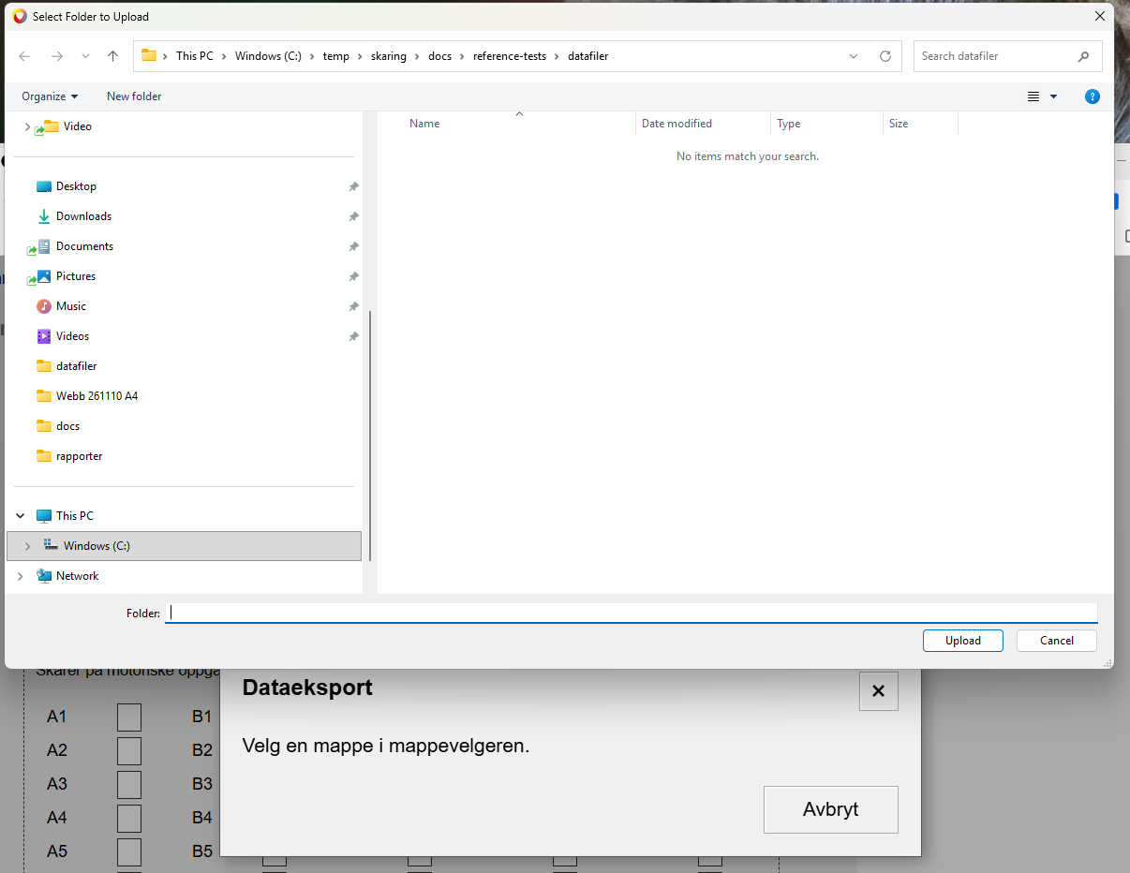
När mappväljardialogen är öppen kan man inte klicka på Avbryt, och eftersom mappväljaren kommer upp automatiskt och omedelbart är dialogen och Avbryt-knappen inte funktionella.
Behöver åtgärdas. Tre möjliga lösningar: Visa dialogen i några sekunder och gå automatiskt till filval, eller visa dialogen med ”Klikk OK og velg en mappe i mappevelgeren” [OK] [Avbryt], eller ta bort dialogen och gå direkt på filväljaren. Jag föredrar kanske det sista, som är konsistent med Windows-programmet, med skillnaden att Windows-programmet kan ha en förklarande text som rubrik till väljardialogen (”Velg katalog å lese filer fra:”) [i dag hade jag hellre valt ”mappe” än ”katalog”]. Synpunkter?

Kontrollfråga om att ladda upp filer
Efter val av mapp (i valet står ”Select Folder to Upload” kommer:
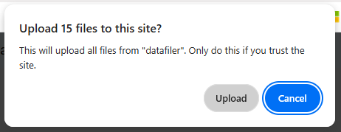
(Skärmdump från Norton. Edge har samma meddelande i något annorlunda grafisk utformning.) Budskapet är obegripligt i sammanhanget. Allra helst skulle man slippa det. Men det kanske inte går? I så fall kanske jag är mer benägen att i förra steget visa dialog som vaccinerar litet mot missförstånd, t.ex.”[Rubrik:] Dataeksport [Brödtext:] Denne funksjonen lager en datatabell i tekstformat fra alle datafiler i en mappe. For å eksportere data, klikk OK, velg en mappe i mappevelgeren, og bekrefte i neste trinn at du ønsker å ladde opp filene.” [OK] [Avbryt] Eller något sådant. Att diskutera.

Lyckat avbrott av dataexport på grund av fall 399 med 2 gjorda uppgifter
Detta fungerar. Dialogen som kommer upp är bra:
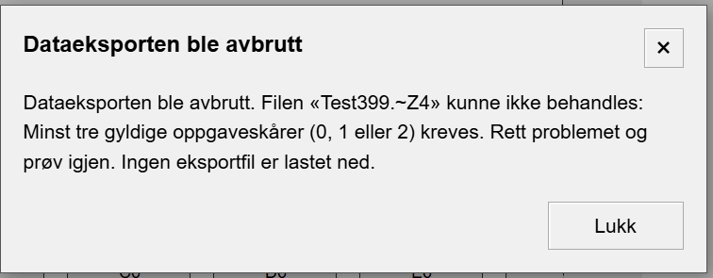

Dialog för val av filnamn till nedladdning av exportfil
Dialogen som kommer upp efter lyckad inläsning av filer är:
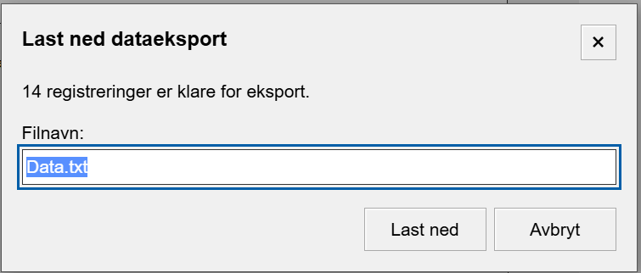
Rubriken ”Last ned dataeksport” är bra.
Brödtexten ”14 registreringer er klare for eksport” kunde kanske förbättras, och harmonieras med förslaget under punkt 2 ovan. Till exempel: ”En datatabell over de 14 registreringene i mappen du valgte er laget og klar for ekspor. Velg filnavn og klikk deretter på Last ned for å laste ned tabellen.” Att diskutera.
Svarsalternativen Last ned respektive Avbryt är bra.
Filen laddas ned som förväntat vid klick på Last ned.
Bekräftelsedialogen dyker upp:
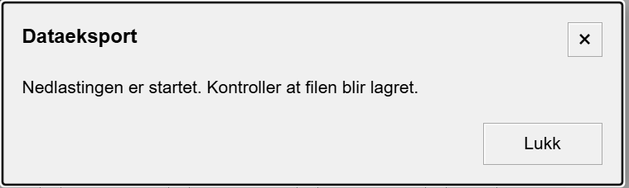
Den är bra.

Datafil och import till Excel
Notepad/Anteckningar läser vad jag kan se UTF-texten riktigt (ingen BOM syns i början av filen vid öppning, och norska och svenska tecken ser riktiga ut).
Nedan återfinns innehållet i datafilen inläst som text till Excel. (Excel förstår att det är UTF-kodning.)

FILNAVN | NAVN | KJØNN | FØDSELSDATO | TESTDATO | VIST ALDER | LOGALDER | MERKNAD | MERKNAD 2 | OPPGAVESKÅRER | RASCHSKÅRE | STANDARDFEIL | MINESTIMERT | MAKSESTIMERT | ALDERSEKVIVALENT | NEDRE GRENSE KONF.INT. | ØVRE GRENSE KONF.INT. | MODELLBASERT PERSENTIL
Test201_100.~Z4 | Karen | 0 | 22.07.2016 | 12.10.2026 | 10:2 | 2.325 | Venstrehendt | Testingen utført i to sesjoner AB og DE | 99921099999992911099999999999999920299999999910999 | 0.199 | 0.417 | 0 | 0 | 7:6 | 6:1 | 9:3 | 4
Test202.~Z4 | Anne Karine | 0 |  | 14.10.2026 | 10:5 | 2.347 | Jeg tror det var hun | Og jeg tror det var i dag jeg testet. | 99992210999999921100999210099999922100999999210999 | 0.394 | 0.329 | 0 | 0 | 7:10 | 6:8 | 9:3 | 6
Test205.~Z4 | Anne Inger | 0 |  |  | 17:3 | 2.850 |  |  | 99999992229999999921999999992199999999229999999912 | 3.511 | 0.602 | 0 | 0 | 17:5 | 12:11 | Høyere enn 18:0 | 54
Test206.~Z4 | Gretchen | 0 |  | 16.10.2026 | 5:2 | 1.650 | Glemte oppgave C1 | Barnet gir lett opp, kanskje kan mer enn det kunne vise | 00999999990099999999900099999909999999990999999999 | -5.899 | 1.831 | 1 | 0 | Lavere enn 3:6 |  |  | 0
Test207.~Z4 | Oddvar | 1 |  |  | 17:8 | 2.874 |  |  | 99999999229999999292999999992299999992929999999922 | 5.773 | 1.829 | 0 | 1 | Høyere enn 18:0 |  |  | 100
Test208.~Z4 | Lise | 0 |  |  | 4:6 | 1.513 | Ja her kommer det også et utrolig langt notat om ei jente | og hva skal jeg finne på å skrive mer enn som så`? | 99999999999999999999221100099999999999999999999999 | -1.757 | 0.557 | 0 | 0 | 4:6 | Lavere enn 3:6 | 6:0 | 54
Test209.~Z4 | Jens | 1 |  |  |  | 0 | Vad händer om jag skriver ett jättelångt notat på många många tecken, många flera än 80, hur kommer det att gå när jag sparar filen? |  | 01299999999999999999999999999999999999999999999999 | -1.511 | 0.774 | 0 | 0 | 4:10 | Lavere enn 3:6 | 7:2
Test301 Som i programbeskrivning v02.~Z4 | Karen | 0 |  | 14.10.2026 | 10:2 | 2.323 | Venstrehendt | Testet i to omganger AB og DE | 99921099999992911099999999999999920099999999910999 | -0.149 | 0.419 | 0 | 0 | 6:10 | 5:7 | 8:5 | 1
Test302.~Z4 | Jens Petter | 1 | 16.10.2022 | 16.10.2026 | 4:0 | 1.386 | Høyrehendt | Testet på 4-års-dagen sin | 09999999992999999999110999999920999999999999999999 | -2.551 | 0.519 | 0 | 0 | 3:8 | Lavere enn 3:6 | 4:10 | 35
Test303.~Z4 | Jens Petter | 1 | 16.09.2022 | 16.10.2026 | 4:0 | 1.407 | Høyrehendt | Er nesten 4:1 | 09999999992999999999110999999920999999999999999999 | -2.551 | 0.519 | 0 | 0 | 3:8 | Lavere enn 3:6 | 4:10 | 31
Test304.~Z4 | Jens Petter | 1 |  |  | 4:0 | 1.397 | Høyrehendt | Har nylig fylt 4 år | 09999999992999999999110999999920999999999999999999 | -2.551 | 0.519 | 0 | 0 | 3:8 | Lavere enn 3:6 | 4:10 | 34
Test401.~Z4 | Lorem ipsum dolor sit amet consectetur adipiscing elit. Quisque faucibus ex sapien vitae pellentesque sem placerat. In id cursus mi pretium tellus duis convallis. Tempus leo eu aenean sed diam urna tempor. Pulvinar vivamus fringilla lacus nec metus bibendum egestas. Iaculis massa nisl malesuada lacinia integer nunc posuere. Ut hendrerit semper vel class aptent taciti sociosqu. Ad litora torquent per conubia nostra inceptos himenaeos. | 0 | 03.11.2022 | 03.11.2026 | 4:0 | 1.386 | Lorem ipsum dolor sit amet consectetur adipiscing elit. Quisque faucibus ex sapien vitae pellentesque sem placerat. In id cursus mi pretium tellus duis convallis. Tempus leo eu aenean sed diam urna tempor. Pulvinar vivamus fringilla lacus nec metus bibendum egestas. Iaculis massa nisl malesuada lacinia integer nunc posuere. Ut hendrerit semper vel class aptent taciti sociosqu. Ad litora torquent per conubia nostra inceptos himenaeos. | Lorem ipsum dolor sit amet consectetur adipiscing elit. Quisque faucibus ex sapien vitae pellentesque sem placerat. In id cursus mi pretium tellus duis convallis. Tempus leo eu aenean sed diam urna tempor. Pulvinar vivamus fringilla lacus nec metus bibendum egestas. Iaculis massa nisl malesuada lacinia integer nunc posuere. Ut hendrerit semper vel class aptent taciti sociosqu. Ad litora torquent per conubia nostra inceptos himenaeos. | 21099999992109999999210999999921099999992111099999 | -1.522 | 0.355 | 0 | 0 | 4:10 | 4:0 | 5:9 | 88
Test402.~Z4 | Allan Alling | 1 | 10.11.2008 | 10.11.2026 | 17:11 | 2.890 | Har gjort alle oppgaver, kan tenke | Det må ha tatt litt tid | 22222222222222222221222222222222222222202222222222 | 4.064 | 0.585 | 0 | 0 | Høyere enn 18:0 | 15:0 | Høyere enn 18:0 | 78
Test403.~Z4 | Neutrum | 9 |  | 11.11.2026 | 17:11 | 2.888 | Intetkjønn |  | 21099999999999999999999999999999999999999999999999 | -1.511 | 0.774 | 0 | 0 | 4:10 | Lavere enn 3:6 | 7:2 | 0

Jag ser nu att jag önskar följande rättelse: Kolumnrubriken RASCHSKÅRE skall rättas till RASCHSKÅR. Felet fanns i Windows och har följt med i översättningen.
För övrigt ser innehållet bra ut för mig. Testfallen omfattar inte några fall med citattecken i text, men jag har som ett andra test lagt in citattecken i fälten Merknad (ett citattecken) och Merknad 2 (två citattecken) i fall 403 och kollat vad som händer: Det fungerar som avsett, både det isolerade citattecknet och citattecken som omsluter ett ord omvandlas till apostrof.

Ytterligare genomförda test
Ovidkommande fil
Jag la in en PDF-fil bland testfilerna.
Dataexporten stannar upp och ger följande meddelande:
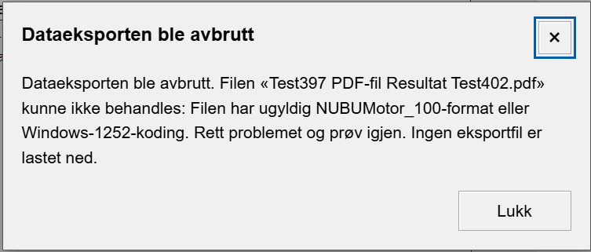
Texten som förklarar felet är kanske något för tekniskt detaljerad för min smak. Det kunde räcka med ”Kunne ikke åpne filen.” (Samma meddelande som dyker upp i ”Lukk melding”-fältet om man försöker öppna filen med Arkiv – Åpne… i huvudbilden.) (Texten som följer, Rett problemeg og prøv igjen, osv., är bra, och ska stå kvar.) Att diskutera.
Det samma händer med en annan med flit oläsbar fil, en giltig datafil där jag lagt in en extra rad med ovidkommande text och ersatt versionstexten med något annat:
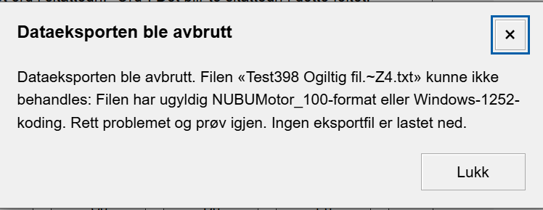
Samma här, den tekniska förklaringen kunde reduceras till samma som vid Åpne, ”Kunne ikke åpne filen.”
Jag ändrar samma fil, så att den är giltig med undantag för versionsraden som har ovidkommande text. Då blir felmeddelandet:
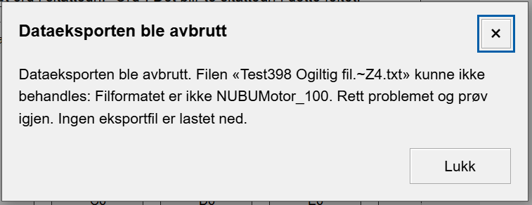
Här kunde det räcka med ”Ukjent filformat.”, som motsvarar det som dyker upp när man öppnar med Arkiv – Åpne. (Gör man det får man valet Fortsett, vilket kan hanteras i huvudbilden, men det är riktigt att dataexporten stannar upp och inte fortsätter, så beteendet är riktigt och behöver inte ändras.)

Men nu händer något helt annat som är oväntat: Tecknet”~” (tilde) i filtillägget för datafiler omvandlas vid nedladdning till ”_” (understreck).
Detta sker i dag, men har inte observerats förr. Jag väljer Last ned… från Arkiv-menyn och får dialogen:
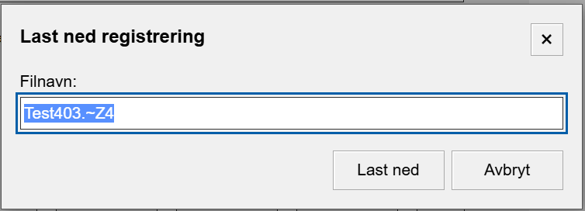
Som synes står tilde-tecknet först i filtillägget, som önskat.
Men den nedladdade filen har inte tilde i den positionen av filnamnet, utan understreck:

Detta händer både när jag använder webbprogrammet i Norton-läsaren och Edge. Se på innehållet i Downloads på min dator, så ser man att i tidigare nedlastningar har det varit tilde som önskat, men i dag får jag understreck i filerna. (Här är också andra typer av filer i listan, dem du ska se på är bara de med *.~Z4 eller *._Z4.)
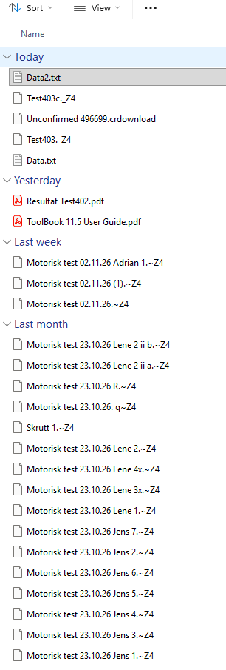
Vad kan det bero på? Något med att vi har växlat mellan UTF och Windows-1252 i filhantering? Eller något vi inte förstår eller inte kan kontrollera? Beteendet är oönskat och behöver förstås och elimineras om möjligt.
Dialog med CHatGPT
Jag har gjort flera tester som jag rapporterar i Word-filen (oxå i docs) som jag slänger med. Testrapporten, med skärmdumpar, börjar på sidan 16 i dokumentet. När du har läst kan vi diskutera!
Hej igen! Jag har nu läst testrapporten i 261112 Dataexport.docx, inklusive skärmdumparna och dina kommentarer på sidorna 18–37.
Det är glädjande att själva dataexporten verkar fungera väl. Du har dessutom upptäckt några användargränssnittsfrågor och ett oväntat problem med filnamnen som vi bör reda ut innan vi gör commit.
Jag skulle vilja dela upp diskussionen i två delar: förbättringarna av dataexporten och det nya problemet med ~Z4-filnamnen.
1. Mina slutsatser från testerna
Test eller iakttagelse | Min bedömning
Mappvalsdialogen täcks av systemets mappväljare | Behöver ändras
Webbläsaren frågar om uppladdning | Behöver förklaras för användaren
Test399 stoppar exporten | Godkänt
Nedladdningsdialog och bekräftelse | Fungerar, texten kan förbättras
UTF-8 och import till Excel | Godkänt enligt dina tester
Citattecken i Merknad-fälten | Godkänt
Kolumnrubriken RASCHSKÅRE | Ska rättas till RASCHSKÅR
Felmeddelanden för oläsbara filer | Kan förenklas
~ omvandlas till _ vid nedladdning | Behöver undersökas separat
Jag har också tittat på Excel-tabellen på sidorna 21–32. Kolumnerna är mycket smala i Word-dokumentet, men din kontroll visar att de exporterade uppgifterna går att importera som text och att de norska tecknen återges korrekt. Jag ser inget i rapporten som kräver ändring av själva exportens datamodell.
2. Mappval och webbläsarens uppladdningsfråga
Här håller jag med dig om problemet.
Den första dialogen är i nuvarande utförande meningslös: den visas samtidigt som systemets mappväljare och går inte att använda.
Din tredje lösning – att gå direkt till mappväljaren – hade varit min favorit om inte webbläsaren därefter visade den förvirrande uppladdningsfrågan.
Eftersom den faktiskt visas i både Norton Secure Browser och Edge föreslår jag i stället din andra lösning: en kort introduktionsdialog med OK och Avbryt.
Förslag på norsk text:
Dataeksport
Denne funksjonen lager en datatabell fra registreringsfilene i en valgt mappe.
Klikk OK for å velge mappe. Nettleseren vil deretter be deg bekrefte at filene kan brukes. Filene behandles lokalt i nettleseren og lastes ikke opp til en server.
Avbryt
OK
Det sista är särskilt viktigt. Webbläsarens ord Upload är missvisande för vår tillämpning. Med webkitdirectory får webbprogrammet tillgång till användarens valda filer, men vår exportfunktion kan behandla dem lokalt utan att överföra dem till en server.
Vi kan normalt inte styra eller ta bort webbläsarens egen säkerhetsfråga. Däremot kan vi förbereda användaren på den.
3. Nedladdningsdialogen
Jag tycker att ditt förslag är bättre än den nuvarande korta texten.
Jag skulle bara göra en liten språklig justering:
En datatabell med 14 registreringer fra den valgte mappen er klar. Velg filnavn og klikk «Last ned» for å laste ned tabellen.
Det är kortare, men säger allt som behövs. Antalet registreringar ska förstås vara dynamiskt.
Vi behåller rubriken Last ned dataeksport, filnamnsfältet och knapparna Last ned och Avbryt.
4. Förenkling av felmeddelandena
Jag håller med om att den tekniska formuleringen är onödigt komplicerad för användaren.
Vi kan behålla den överenskomna felmeddelandestrukturen, inklusive filnamnet och upplysningen om att ingen exportfil laddats ned, men förenkla orsakerna:
Situation | Föreslagen orsak
Filen kan inte läsas eller tolkas | Kunne ikke åpne filen.
Okänd formatidentifierare | Ukjent filformat.
Färre än tre giltiga uppgifter | Behåll nuvarande förklaring
Jag tycker särskilt att vi ska behålla den tydliga förklaringen för Test399. Den säger exakt vad användaren behöver åtgärda.
Och rättelsen RASCHSKÅRE → RASCHSKÅR är självklar. Vi behöver inte bevara ett känt skrivfel från Windows-programmet.
5. Det oväntade problemet med ~Z4
Detta tycker jag är den viktigaste tekniska frågan i rapporten.
På sidorna 35–36 visar du något intressant:
I programmets nedladdningsdialog står Test403.~Z4, vilket är korrekt.
Den nedladdade filen heter i stället Test403._Z4.
Problemet förekommer i både Norton Secure Browser och Edge.
Äldre nedladdningar på samma dator har fortfarande korrekta .~Z4-ändelser.
Jag tror inte att detta beror på övergången mellan Windows-1252 och UTF-8.
Tilde (~) är ett vanligt ASCII-tecken och har samma teckenkod i båda formaten. Dessutom är det filnamnet, inte filinnehållet, som förändras.
En tänkbar förklaring är att webbläsaren, eller någon funktion som skapar nedladdningen, behandlar filnamnet och ersätter vissa tecken med understreck. Men vi har ännu inte belägg för var ersättningen sker.
Jag föreslår därför att Codex får göra en begränsad felsökning:
Undersök hur filnamnet överförs från nedladdningsdialogen till nedladdningsfunktionen.
Kontrollera om någon funktion sanerar filnamn och ersätter ~ med _.
Kontrollera vilket filnamn som faktiskt anges i HTML-elementets download-attribut.
Undersök om problemet kan ha samband med någon nylig kodändring.
Om programmet verkligen skickar Test403.~Z4, undersök möjliga orsaker i webbläsarens nedladdningshantering.
Ingen kodändring ännu. Jag vill först veta varför beteendet har förändrats.
Det är särskilt angeläget eftersom .~Z4 är vårt etablerade registreringsformat och ska fungera konsekvent.
6. Hur jag föreslår att vi fortsätter
Vi har egentligen bara två frågor som behöver diskuteras innan vi ger Codex nästa uppdrag.
Första frågan: Tycker du att introduktionsdialogen för mappvalet, med en förklaring av webbläsarens uppladdningsfråga, är en bra lösning? Jag föredrar den nu framför att gå direkt till mappväljaren.
Andra frågan: Jag föreslår att vi låter Codex undersöka tildeproblemet först, utan att ändra något, och sedan ger ett samlat uppdrag för de mindre förbättringarna av dataexporten.
Övriga ändringar tycker jag att vi redan är överens om. Vi kan behålla dem som preliminärt godkända och vänta med commit tills även filnamnsproblemet är utrett.
Hej! Tack! Allt förstått och enig i allt utom det som följer. Din första fråga: Ja, det är en bra lösning. Jag har synpunkter på texten, se nedan. Din andra fråga: Ja, bra förslag att undersöka tildeproblemet först och samla ändringarna. Synpunkter på föreslagen text, din punkt 2: Jag kunde tänka mig en justering. Dels "bekrefte at filene kan brukes" är inte lättförståeligt, vad vi bes om att bekräfta är att det är OK för oss att ladda upp alla filerna i mappen. "Filene behandles lokalt i nettleseren" är också möjligt att undra över vad det betyder. Därför t.ex.: [Rubrik:] Dataeksport [Brödtext:] Klikk OK for å velge mappe. Nettelseren vil deretter be deg bekrefte valget. Dataene vil bli behandlet lokalt i din nettleser. Ingen data vil bli lastet opp til en server." (Ytterligare fråga: Är det sista alltid sant? Tänk om användaren kör programmet på en terminalserver eller VPS, då sker aktionen väl på en server? Om datafilerna i så fall finns lokalt, på en USB-disk till exempel, sänds de ju över nätet. Eller tänker jag fel?)
Hej! Jag tycker att din omformulering är bättre. Den är kortare, tydligare och förklarar vad användaren faktiskt kommer att uppleva.
Och din fråga om terminalserver och VPS är mycket relevant. Här behöver vi vara lite noggranna med vad vi lovar.
1. Vad betyder egentligen att filerna behandlas lokalt?
I vår webbapplikation använder vi webkitdirectory för att ge JavaScript-koden tillgång till filerna i den valda mappen.
I en vanlig installation fungerar det så här:

Den normala körningen: all bearbetning sker i webbläsaren, inte på webbservern.
Filerna läses, beräkningarna görs och exportfilen skapas i webbläsaren. De skickas inte till webbapplikationens server för bearbetning.
Det är detta vi menar med lokal behandling.
2. Vad händer på en terminalserver eller VPS?
Du tänker rätt. Vi behöver skilja mellan var webbläsaren körs och var filerna finns.
Situation | Vad händer?
Webbläsaren körs på användarens dator | Filerna behandlas på datorn.
Webbläsaren körs på en terminalserver | Filerna behandlas på terminalservern.
Webbläsaren körs på en VPS via fjärrskrivbord | Filerna behandlas på VPS:en.
Filerna finns på en USB-enhet som är omdirigerad till terminalservern | Filinnehållet kan överföras över nätverket till terminalservern för att läsas.
Alltså: Vi kan inte generellt lova att ingen data överförs till någon server.
Däremot kan vi säga att webbprogrammet inte skickar registreringsfilerna till sin webbserver. Det är en viktig skillnad.
En annan reservation är att det vi kan garantera gäller vår egen exportkod. Webbläsartillägg, fjärrskrivbordslösningar och annan systemprogramvara ligger utanför programmets kontroll.
3. Mitt förslag till slutlig dialogtext
Jag skulle därför göra en mycket liten justering av ditt förslag:
Dataeksport
Klikk OK for å velge mappe. Nettleseren vil deretter be deg bekrefte valget.
Dataene behandles i nettleseren og sendes ikke til programmets webserver.
Avbryt
OK
Jag har gjort två ändringar:
Tagit bort ordet lokalt, eftersom det kan vara missvisande i en terminalservermiljö.
Ersatt Ingen data vil bli lastet opp til en server med sendes ikke til programmets webserver, vilket är mer precist.
Jag tycker att detta är både begripligt och tekniskt korrekt för den exportfunktion vi har byggt.
En liten språklig detalj: Jag skulle skriva nettleseren och webserver (eller nettserver) på norska.
Om du godkänner den formuleringen är även introduktionsdialogen färdigspecificerad. Då kan vi ge Codex det avgränsade undersökningsuppdraget om tildeproblemet, utan kodändringar, innan vi samlar de övriga justeringarna.
Tack! Bra precisering, och tack för tydliggöringen av var data behandlas under punkt 2. Jag lär mig hela tiden! Vi gör enligt ditt sista förslag. Jag vill gärna använda nettserver i stället för webserver i förslaget till dialogtext i din punkt 3.
Bra! Då är dialogtexten godkänd, med nettserver i stället för webserver.
Den slutliga lydelsen blir:
Dataeksport
Klikk OK for å velge mappe. Nettleseren vil deretter be deg bekrefte valget.
Dataene behandles i nettleseren og sendes ikke til programmets nettserver.
OK | Avbryt
Därmed är även denna fråga avgjord.
Nästa steg blir att ge Codex ett avgränsat undersökningsuppdrag om tildeproblemet (~ → _), utan kodändringar, commit eller push. När vi fått förklaringen samlar vi de beslutade förbättringarna i ett implementationsuppdrag.
Överens! MEN jag måste gå snart, åtminstone för några timmar. Ska vi kanske göra en Git-runda, även om vi vet att det är ändringar som är beslutade?
Ja, det tycker jag är en bra idé! Vi har en fungerande implementation av dataexporten, och de manuella testerna har bekräftat att huvudfunktionerna fungerar.
Jag rekommenderar att vi gör en Git-runda nu, men att vi tydligt dokumenterar vilka frågor som återstår.
Det finns flera fördelar med det:
Vi får en säker återgångspunkt efter Etapp 8.
De 358 automatiska testerna och 25 webbläsartesterna är godkända.
Vi kan fortsätta med förbättringarna utan att blanda ihop dem med den ursprungliga implementationen.
Tildeproblemet kan undersökas mot en tydlig Git-version.
Förslag till Codex
Vi vill nu avsluta den första implementationen av Etapp 8 – Dataexport med en Git-commit.
Innan commit:
Kontrollera Git-status och vilka filer som är ändrade.
Kontrollera att inga orelaterade eller oavsiktliga ändringar kommer med.
Uppdatera docs/Etapp_8_dataexport.md med en kort sammanfattning av de manuella testerna den 12 november 2026.
Dokumentera särskilt:
Lyckad export och Excel-import.
Korrekt avbrott med Test399 och med orelaterade/ogiltiga filer.
Korrekt hantering av citattecken.
Beslutade men ännu inte genomförda förbättringar av dialogtexter, mappval och felmeddelanden samt rättelsen RASCHSKÅRE → RASCHSKÅR.
Det nytillkomna problemet att ~ i registreringsfilernas ändelse ibland blir _ vid nedladdning. Orsaken är ännu inte utredd.
Gör inga andra kodändringar.
Kör relevanta kontroller och skapa sedan en lokal commit med exempelvis meddelandet:
Etapp 8: Implementera dataexport och verifiera grundfunktioner
Redovisa commit-hash och Git-status efteråt.
Ingen push. Jag gör push själv efter granskning.
När Codex är klar kan du göra din vanliga push från PowerShell.
Sedan kan vi ta paus med gott samvete. Nästa gång börjar vi med att undersöka tildeproblemet och genomför därefter de redan beslutade förbättringarna.
En enda reservation: eftersom tildeproblemet också berör den befintliga nedladdningen av registreringsfiler bör vi betrakta det som ett öppet fel, inte som en godkänd del av Etapp 8. Det hindrar däremot inte att vi sparar den nuvarande fungerande versionen i Git.

